Josef Šindler
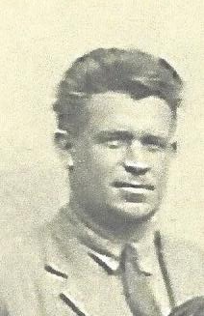
Ředitel školy ve Stehelčevsi v letech 1950 – 1976.
Narodil se 1.února 1915 ve Skryjích v okrese Rakovník. Studoval reálku v Rakovníku a pak Dvouletou pedagogickou akademii v Praze do roku 1936. Vyučoval na školách v Třtici, Hnidousích, Klobukách, Mšeci, Malíkovicích, v Újezdě pod Kladnem, Hostouni, ve Vrapicích, v Rozdělově, v Kladně na Amálce a naposled v Přítočně.
Dne 1. 9. 1950 nastoupil místo ředitele naší školy Josef Šindler, bytem v Kladně. Do Stehelčevsi dojíždí autobusem. Učí I. třídu, v níž je 28 dětí z toho 16 děvčat a 12 chlapců.
Řídící Šindler, jak se mu říkalo, se rychle sžil s naší obcí a zapojil se aktivně do jejího života. Velmi rád se chlubil „svými“ dětmi, proto se děti se svými vystoupeními účastnily všech událostí v obci. Od 11. listopadu 1955 se stal i matrikářem, jeho zástupcem byla paní učitelka Květa Krejčová. I tuto funkci vykonával svědomitě až do konce roku 1976.
Již v prvním roce svého působení dohodl, aby patronát nad školou převzal důl Zápotocký v Kladně – Dubí. Ten škole věnoval 4.500 korun a aktivně se podílel na zajišťování oprav na budově školy. Každý rok škola pořádala výlety pro děti a na jejich financování přispíval i důl Zápotocký.
Svědomitě vedl i školní kroniku. Pořádal se svými kolegy ve škole besedy na různá témata, kterých se mohli zúčastnit i ostatní občané.
V roce 1976 odešel do důchodu po 26 letech působení na škole ve Stehelčevsi. Na jeho místo nastoupil Václav Jícha, který do té doby působil jako ředitel ZDŠ ve Dřetovicích.

